**ЗАГАЛЬНІ ПОЛОЖЕННЯ**

*Для захисту комп’ютерного практикуму необхідно:*

- наявність звіту по роботі з: текстом індивідуального завдання, лістингом реалізуючої його програми (або sql запиту) і результатами виконання;

- знання дій, що виконують оператори програми (або sql запиту);

- знання відповідей на контрольні запитання до даної роботи.

*Звіт по комп’ютерному практикуму повинен містити (якщо не оговорюється іншого):*

1. тему та ціль роботи;
2. зміст індивідуального завдання;
3. хід роботи (текст програми або sql запиту);
4. результати роботи.

*Індивідуальні завдання обираються студентами в порядку, вказаному викладачем.*

**КОМП’ЮТЕРНИЙ ПРАКТИКУМ 7**

**Тема: Огляд технології ADO.NET. Модель EntityModel.**

**Ціль роботи:** отримати навички використання ADO.NET: модель EntityModel; роботи з даними, створеними в SQL Server.

**Хід виконання роботи**

**1 частина (для виконання в аудиторії під час комп’ютерного практикуму)**

1. Здобути навички з використання моделі EntityModel та завантаження даних з БД в модель.
   1. Створити модель БД, використавши джерелом БД згідно варіанту.

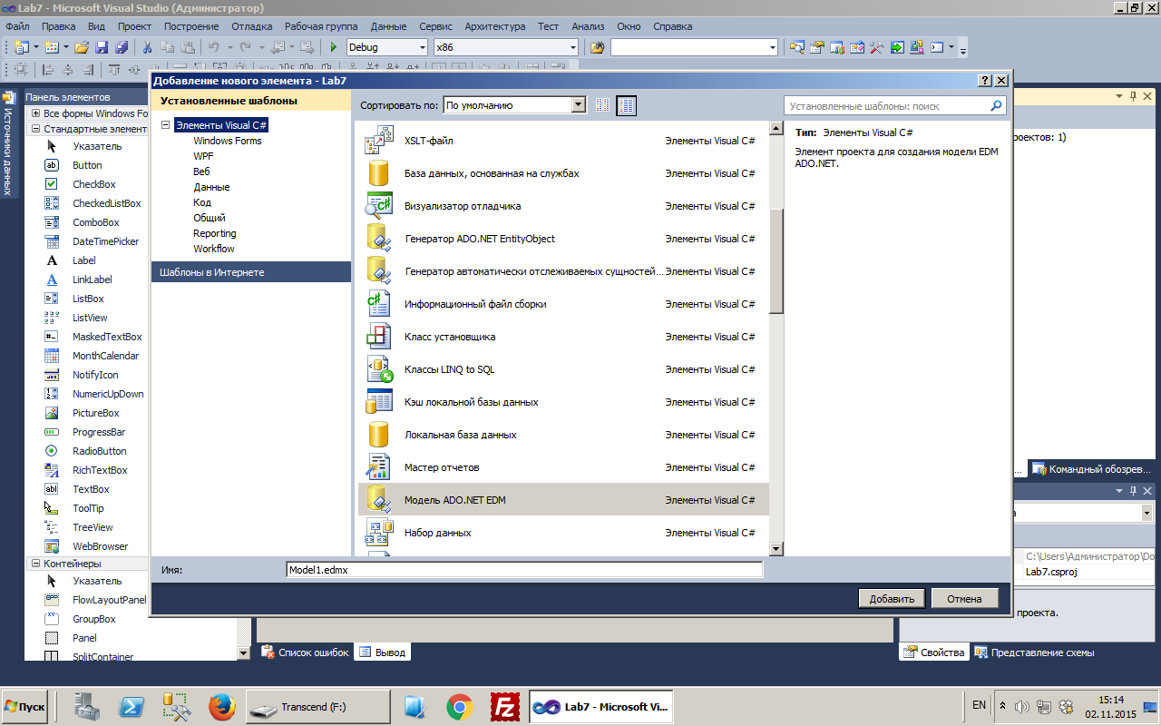

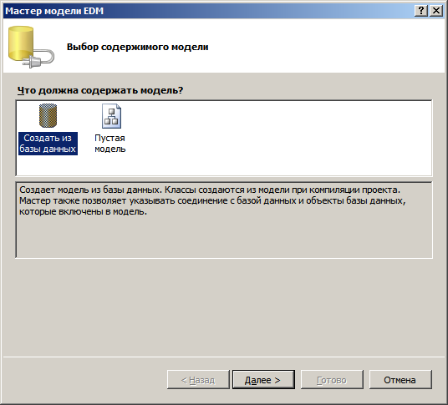

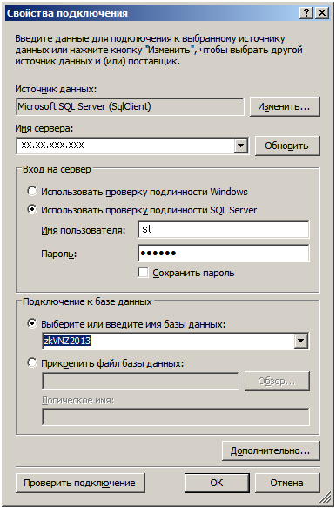

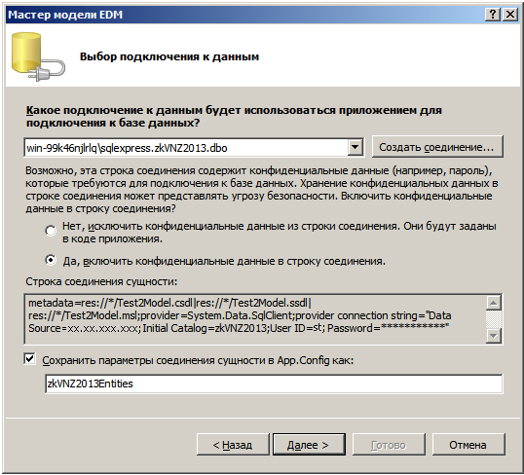

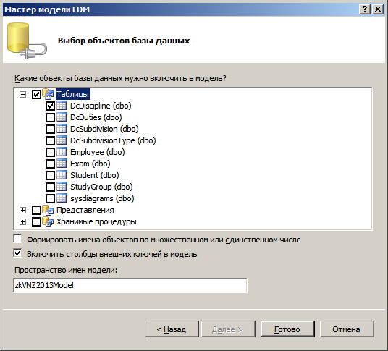

* 1. Завантажити дані в модель.

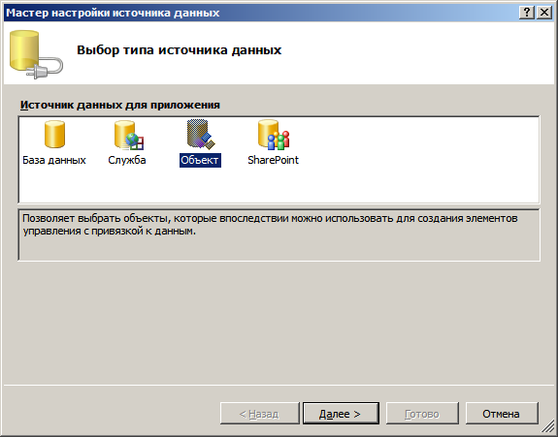

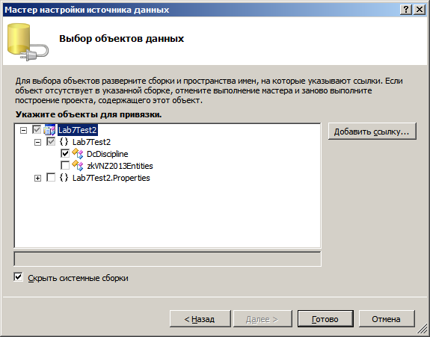

* 1. Додати DataGridView на форму та забезпечити збереження зміни даних в БД.

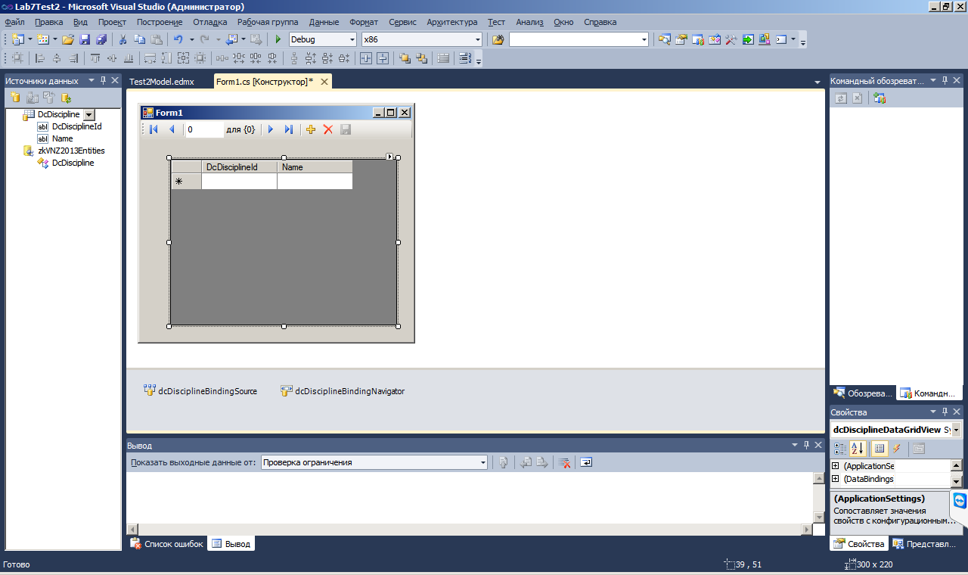

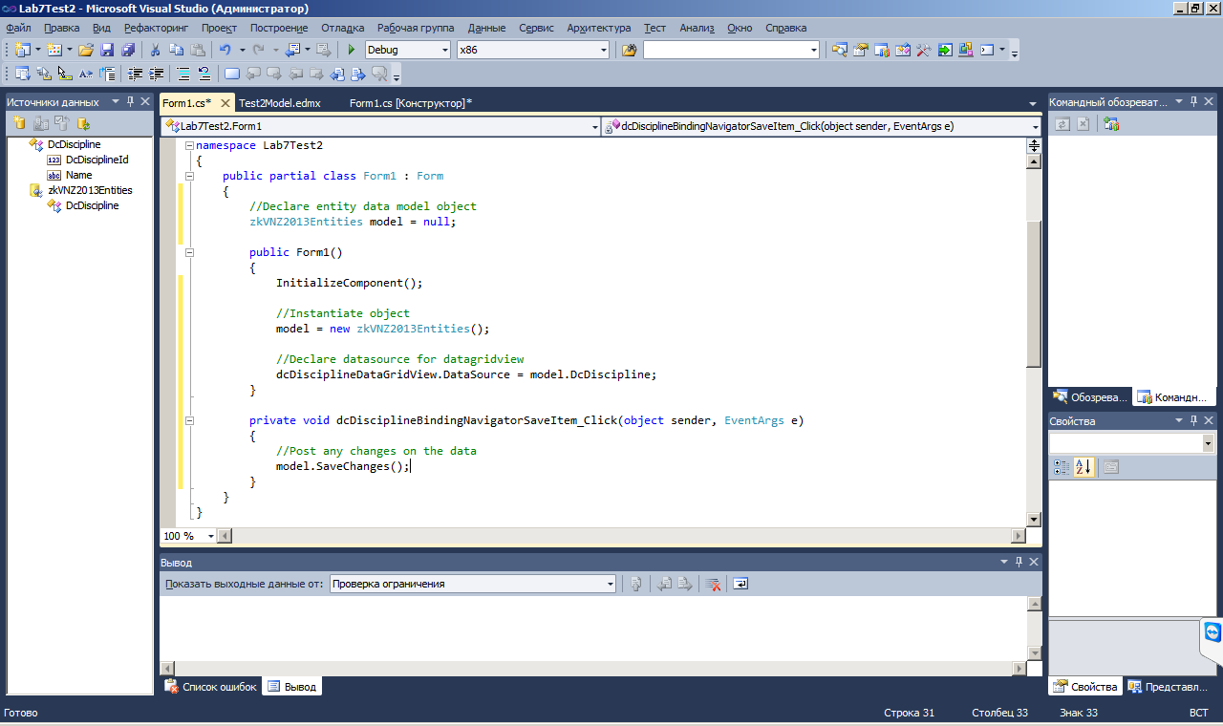

**Додаткове завдання\***

Вивести на екран усі створені таблиці вашої бази даних. Забезпечити навігацію, додавання, видалення записів за допомогою BindingNavigator.